目录
一、 进出口企业电子钥匙首次申领流程 2
(一) 首次申领流程（在线预申请） 2
(二) 首次申领流程（线下申请） 5
二、 进出口企业电子钥匙补办流程 8
三、 进出口企业电子钥匙增办流程 10
四、 电子钥匙重新申领流程（证书更新、证书信息变更、解锁） 13
(一) 进出口企业电子钥匙更新流程 13
4.1.1 在线更新流程 13
(二) 进出口企业电子钥匙PIN密码解锁流程（非系统登录密码） 16
(三) 电子认证证书信息变更流程（即添加18位代码流程） 17
4.3.1 指导：查询电子认证证书中是否包含18位代码的方法： 17
4.3.2 内资企业添加18位代码流程及申请材料 18
4.3.3 外资企业添加18位代码流程及申请材料 20
五、 数字证书注销流程 22

注：申请机电产品自动进口许可证的企业可不提供《对外贸易经营者备案登记表》，但需提供带有18位统一社会信用代码的营业执照、法人证书或统一社会信用代码证书等有效证件复印件。
- 进出口企业电子钥匙首次申领流程
- 首次申领流程（在线预申请）
注：
- 为方便进出口企业办理业务，现为首次申领电子钥匙的企业提供在线预申请流程。
- 首次申领：指该企业此前从未申领过进出口企业的电子钥匙。
- 预申请：指企业在线提交全部申请材料，发证机构（审批机关）在线预核验，通过后企业现场终核验并领取电子钥匙的情形。
- 已经申领过电子钥匙的企业若需要补办或增办，因管控需要请企业按照“进出口企业电子钥匙补办或增办流程”办理业务。
- 申请流程及申请材料
企业登录在线填报系统(点击进入系统：http://careg.ec.com.cn/busLoginController.do?toLogin )，在线填写《进出口企业电子钥匙与电子认证证书办理申请表》。申请表中“登录系统用户名”请按统一平台已有用户或已注册用户名，机电单证系统按已注册用户名填写。
申请流程：
步骤(1)：进入系统后，请初次申请用户先注册，点击页面右侧（如下图）；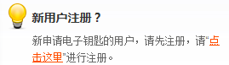
步骤(2)：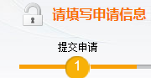登录系统后，完成申请表格的填写并提交；
步骤(3)：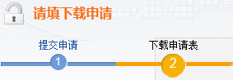提交完成后，点击下载刚填写的申请表格及《电子签章申请确认函》，打印后请签字并加盖企业公章。
步骤(4)：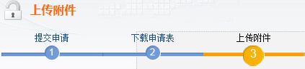请点击，进入上传界面。上传以下申请材料的扫描件（每张图片小于200KB）后点击提交：
- 进出口企业电子钥匙与电子认证证书申请表；--（法人签字盖公章，一份）
- 电子签章申请确认函；----------（授权用户签字盖公章，图片格式一份）
- “对外贸易经营者备案登记表复印件”或“外商投资企业批准证书复印件”；----------------------------------------（盖公章，一份）
- 营业执照副本复印件；---------------------------（盖公章，一份）
- 授权用户的身份证复印件；-----------------------（盖公章，一份）
- 授权用户的授权委托书；-------------------------（盖公章，一份）
步骤(5)：上传完成后点击，确认提交申请。
步骤(6)：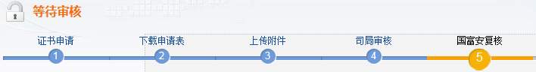企业可在提交资料后2个工作日登录在线填报系统查询。首先查看信息核验状态。
- 由发证机构（审批机关）进行预审，如系统提示“核验通过”则表示企业资料齐全，进入复核阶段；
- 由电子钥匙服务商公司进行复核，如系统提示“复核通过”则表示可以制作证书及电子签章；
- 如系统提示“核验未通过”或“复核未通过”，查看“备注”批语了解具体原因，并根据备注提示重新提交上传所有符合要求的资料。
步骤(7)：电子钥匙服务商公司为复核通过的企业制作电子钥匙（含签章）并将电子钥匙快递至发证机构（审批机关）。
步骤(8)：发证机构（审批机关）收到电子钥匙后整理并等待企业领取。请企业携带步骤(4)要求的全部纸质材料，前往发证机构（审批机关）现场盖章终审并领取电子钥匙。
- 办理时间及须知
- 办理时间：企业在线确认提交材料无误后，预审时间为2个工作日，复核时间及制作电子钥匙时间为5个工作日，之后电子钥匙由快递寄出至发证机构（审批机关）。请客户自行衡量时间并提前发起申请，由于业务申请时效性引发的客户无法快速得到证书、影响进出口业务的情况，电子钥匙服务商公司及发证机构（审批机关）不承担任何责任。
- 须知：
- 如果客户填写或上传的信息有错误，预审或复核阶段将核验不予通过，会影响电子钥匙办理速度，请客户填写和提交信息时仔细核对。
- CA钥匙申请成功后，电子钥匙服务商审核通过后，会发邮件至所填写的邮箱中， 请查收“调用商务部统一用户管理平台激活企业账户”主题的邮件，进行账户激活，相关操作详见邮件内容。
- 联系方式
客服电话：010－58103599
在线填报系统网址：http://careg.ec.com.cn/busLoginController.do?toLogin
服务网址：www.licence.org.cn
- 流程图
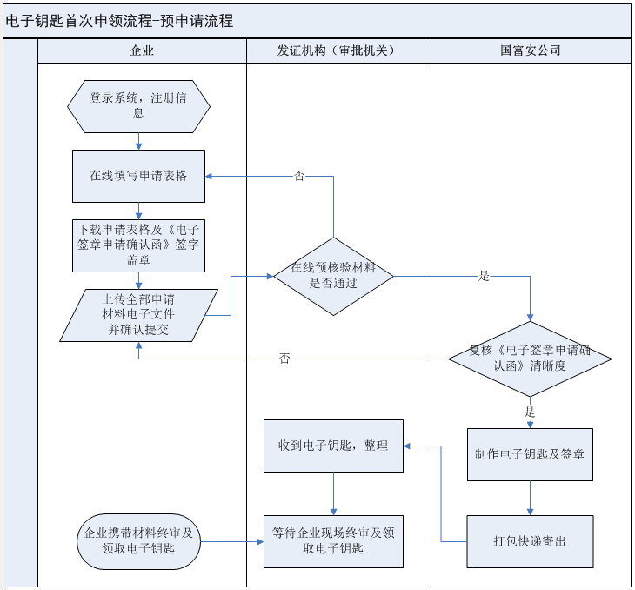
- 首次申领流程（线下申请）
注：
- 首次申领：指该企业此前从未申领过进出口企业的电子钥匙。
- 已经申领过电子钥匙的企业若需要补办或增办，因管控需要请企业按照“进出口企业电子钥匙补办或增办流程”办理业务。
- 申请流程及申请材料
申请流程：
步骤(1)：企业登录配额许可证事物局官网地址(www.licence.org.cn)，网页底端右下角请点击，下载《进出口企业电子钥匙与电子认证证书申请表》。
步骤(2)：填写申请表格，勾选“□首次申领”项目后盖公章。
步骤(3)：请企业携带（原则上应现场提交材料，特殊原因可快递）以下申请材料到当地发证机构（审批机关）进行业务申请。
申请材料：
- 进出口企业电子钥匙与电子认证证书申请表；--（法人签字盖公章，一份）
- “对外贸易经营者备案登记表复印件”或“外商投资企业批准证书复印件”；----------------------------------------（盖公章，一份）
- 营业执照副本复印件；---------------------------（盖公章，一份）
- 授权用户的身份证复印件；-----------------------（盖公章，一份）
- 授权用户的授权委托书；-------------------------（盖公章，一份）
步骤(4)：发证机构（审批机关）将核验通过的申请材料传真至电子钥匙服务商公司，电子钥匙服务商公司收到后为企业办理申请业务。
步骤(5)：电子钥匙服务商公司制作完成后将电子钥匙邮寄至发证机构（审批机关），请企业前往发证机构（审批机关）现场领取电子钥匙（原则上应现场领取，特殊原因可向审批机关申请将电子钥匙快递给企业）。
步骤(6)：收到电子钥匙后，“非机电产品自动进口许可证申领系统（电子许可证）”平台的用户，请根据系统提示尽快办理电子签章。办理时间及须知
- 办理时间：企业递交全部申请材料至发证机构（审批机关）后，核验时间为2个工作日；电子钥匙服务商收到发证机构（审批机关）传真后，复验时间及制作电子钥匙时间为5个工作日，之后电子钥匙由快递寄出至发证机构（审批机关）。请客户自行衡量时间并提前发起申请，由于申请业务时效性引发的客户无法快速得到证书、影响进出口业务的情况，电子钥匙服务商公司及发证机构（审批机关）不承担任何责任。
- 须知：
- 如果客户填写或上传的信息有错误，核验或复验阶段将不予通过，会影响电子钥匙办理速度，请客户填写和提交信息时仔细核对。
- CA钥匙申请成功后，电子钥匙服务商审核通过后，会发邮件至所填写的邮箱中， 请查收“调用商务部统一用户管理平台激活企业账户”主题的邮件，进行账户激活，相关操作详见邮件内容。
- 联系方式
客服电话：010－58103599
服务网址：www.licence.org.cn
- 流程图
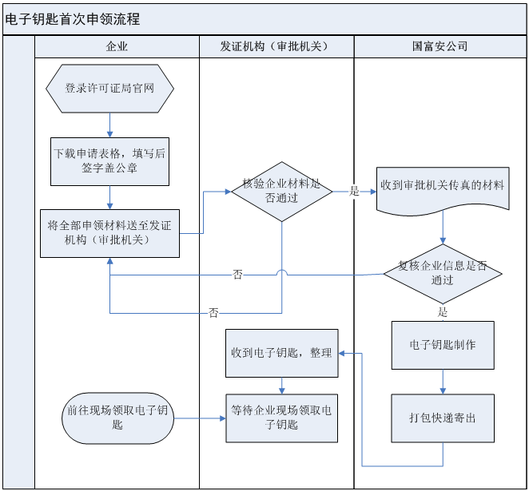

- 进出口企业电子钥匙补办流程
注：因管控需要，若企业已经办理过进出口企业电子钥匙，若丢失、损坏需要补办请按以下流程办理业务。
- 补办流程及申请材料
申请表中“登录系统用户名”请用户填写需要补办证书的原用户名。
申请流程：
步骤(1)：企业登录配额许可证事物局官网地址(www.licence.org.cn)，网页底端右下角请点击，下载《进出口企业电子钥匙与电子认证证书申请表》。
步骤(2)：填写申请表格，勾选“□补办”项目并写明原因后盖公章。
步骤(3)：请企业携带（原则上应现场提交材料，特殊原因可快递）以下补办材料到当地发证机构（审批机关）进行补办业务申请。
补办材料：
- 进出口企业电子钥匙与电子认证证书申请表；--（法人签字盖公章，一份）
- “对外贸易经营者备案登记表复印件”或“外商投资企业批准证书复印件”；----------------------------------------（盖公章，一份）
- 营业执照副本复印件；---------------------------（盖公章，一份）
- 授权用户的身份证复印件；-----------------------（盖公章，一份）
- 授权用户的授权委托书；-------------------------（盖公章，一份）
步骤(4)：发证机构（审批机关）将核验通过的材料传真或快递至电子钥匙服务商公司，电子钥匙服务商公司收到后复核，为通过的企业办理电子钥匙。
步骤(5)：电子钥匙服务商公司制作完成后将电子钥匙邮寄至发证机构（审批机关），请企业前往发证机构（审批机关）现场领取电子钥匙（原则上应现场领取，特殊原因可向审批机关申请将电子钥匙快递给企业）。
- 办理时间及须知
- 办理时间：企业递交全部补办材料至发证机构（审批机关）后，核验时间为2个工作日；电子钥匙服务商收到发证机构（审批机关）快递后，复核时间及补办电子钥匙时间为5个工作日，之后电子钥匙由快递寄出至发证机构（审批机关）。请客户自行衡量时间并提前发起申请，由于补办业务时效性引发的客户无法快速得到证书、影响进出口业务的情况，电子钥匙服务商公司及发证机构（审批机关）不承担任何责任。
- 须知：
- 如果客户填写或上传的信息有错误，核验或复核阶段将不予通过，会影响电子钥匙办理速度，请客户填写和提交信息时仔细核对。
- CA钥匙申请成功后，电子钥匙服务商审核通过后，会发邮件至所填写的邮箱中， 请查收“调用商务部统一用户管理平台激活企业账户”主题的邮件，进行账户激活，相关操作详见邮件内容。
- 联系方式
客服电话：010－58103599
服务网址：www.licence.org.cn
- 流程图
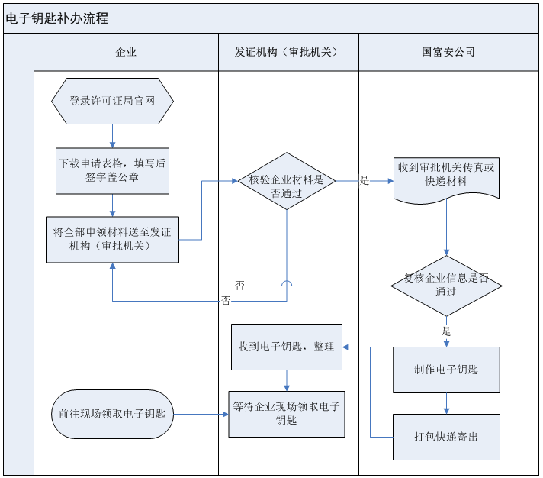
- 进出口企业电子钥匙增办流程
注：因管控需要，若企业已经办理过进出口企业电子钥匙，因业务需要增办，请按以下流程办理业务。
- 增办流程及申请材料
企业登录在线填报系统(点击进入系统：http://careg.ec.com.cn/busLoginController.do?toLogin )，在线填写《进出口企业电子钥匙与电子认证证书办理申请表》。申请表中“登录系统用户名”请用户设定新的用户名，不与已经申领的证书用户名重名。
申请流程：
步骤(1)：进入系统后，请用户先注册，“登录系统用户名”请用户设定新的用户名，不与已经申领的证书用户名重名。点击页面右侧（如下图）；
步骤(2)：登录系统后，请点击，完成申请表格的填写，企业勾选□增办”，并写明原因；
步骤(3)：填写完成后，请您至，点击打印刚填写的申请表格及《电子签章申请确认函》，打印后请签字并加盖企业公章。
步骤(4)：请至中，点击上传盖公章的《电子签章申请确认函》（图片小于200KB）。
步骤(5)：请至中，点击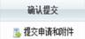，确认提交申请。
步骤(6)：请企业携带（原则上应现场提交材料，特殊原因可快递）以下申请材料到当地发证机构（审批机关）进行审批。
- 进出口企业电子钥匙与电子认证证书申请表；--（法人签字盖公章，一份）
- 电子签章申请确认函；------------------（授权用户签字盖公章，一份）
- “对外贸易经营者备案登记表复印件”或“外商投资企业批准证书复印件”；---------------------------------------（盖公章，一份）
- 营业执照副本复印件；--------------------------（盖公章，一份）
- 授权用户的身份证复印件；----------------------（盖公章，一份）
- 授权用户的授权委托书；------------------------（盖公章，一份）
步骤(7)：发证机构（审批机关）将核验通过的材料传真或快递至电子钥匙服务商公司，电子钥匙服务商公司收到后为企业办理电子钥匙（含签章）。
步骤(8)：电子钥匙服务商公司制作完成后将电子钥匙邮寄至发证机构（审批机关），请企业前往发证机构（审批机关）现场领取电子钥匙（原则上应现场领取，特殊原因可向审批机关申请将电子钥匙快递给企业）。
- 办理时间及须知
- 办理时间：企业在线确认提交材料无误后，递交全部申请材料至发证机构（审批机关）核验后，核验时间为2个工作日；电子钥匙服务商收到发证机构（审批机关）传真或快递后，复核时间及制作电子钥匙时间为5个工作日，之后电子钥匙由快递寄出至发证机构（审批机关）。请客户自行衡量时间并提前发起申请，由于业务申请时效性引发的客户无法快速得到证书、影响进出口业务的情况，电子钥匙服务商公司及发证机构（审批机关）不承担任何责任。
- 须知：
- 如果客户填写或上传的信息有错误，核验或复核阶段将不予通过，会影响电子钥匙办理速度，请客户填写和提交信息时仔细核对。
- CA钥匙申请成功后，电子钥匙服务商审核通过后，会发邮件至所填写的邮箱中， 请查收“调用商务部统一用户管理平台激活企业账户”主题的邮件，进行账户激活，相关操作详见邮件内容。
- 联系方式
客服电话：010－58103599
在线填报系统网址：http://careg.ec.com.cn/busLoginController.do?toLogin
服务网址：www.licence.org.cn
- 流程图
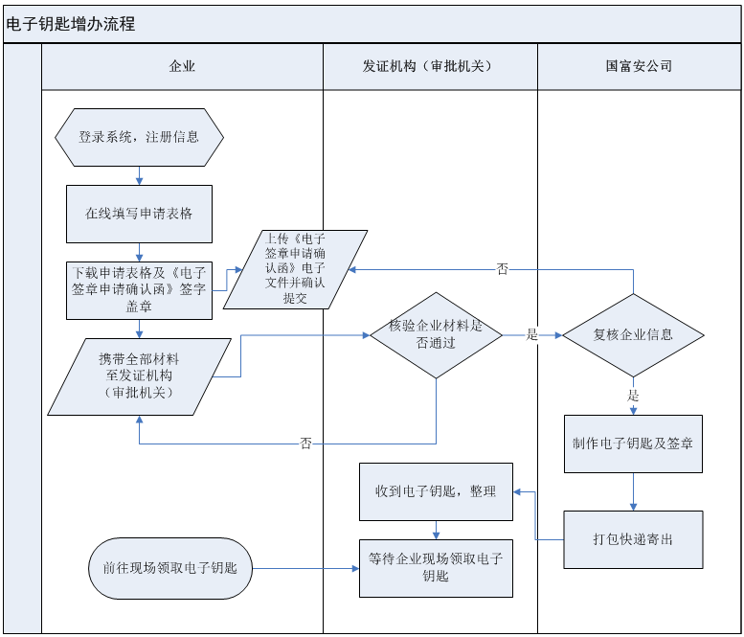
- 电子钥匙重新申领流程（证书更新、证书信息变更、解锁）
- 进出口企业电子钥匙更新流程
- 在线更新流程
- 在线更新流程及申请材料
企业登录在线填报系统(点击进入系统：http://careg.ec.com.cn/busLoginController.do?toLogin )，使用需要更新的电子钥匙登录系统并在线填写《进出口企业电子钥匙与电子认证证书办理申请表》。
在线更新流程：
步骤(1)：插入电子钥匙登录系统后，请点击，完成更新表格的填写。（系统自动判断是否可以进行在线更新）
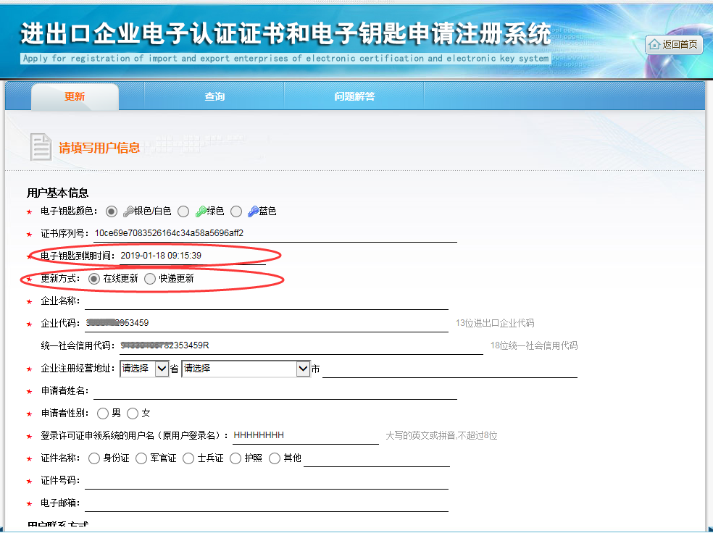
步骤(2)：填写完成后，请您至，点击打印刚填写的更新表格及《电子签章申请确认函》，打印后请签字并加盖企业公章。
步骤(3)：请至中，点击上传以下盖公章的更新申请材料（每张图片小于200KB）：
- 进出口企业电子钥匙与电子认证证书申请表；--（法人签字盖公章，一份）
- 电子签章申请确认函；------------------（授权用户签字盖公章，一份）
步骤(4)：请至中，点击，确认提交申请。
步骤(5)：请企业登录系统查看信息审核结果，若显示“审核通过”，企业可自行登录在线更新网址（https://vpnpublic01.gfapki.com.cn）进行在线更新。
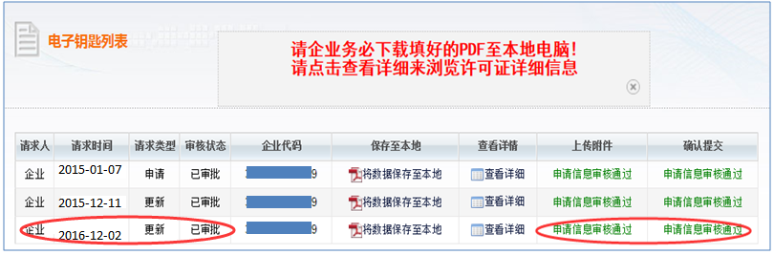
步骤(6)：使用IE浏览器打开在线更新网址（https://vpnpublic01.gfapki.com.cn），点击选择“进出口许可证证书更新系统”，插入需要更新的电子钥匙，选择数字证书并登录。
数字证书下载过程中请保持电子钥匙插在电脑中，过程中断会导致更新失败。
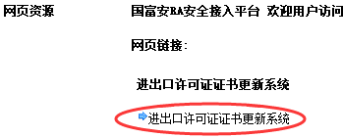
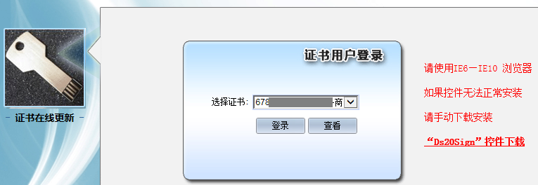
- 办理时间及须知
- 办理时间：企业在线确认提交材料无误后，电子钥匙服务商核验材料时间为3个工作日；核验通过后，企业可自行在线更新。
- 须知：
- 如果客户填写或上传的信息有错误，核验或复核阶段将不予通过，会影响电子钥匙办理速度，请客户填写和提交信息时仔细核对。
- CA钥匙申请成功后，电子钥匙服务商审核通过后，会发邮件至所填写的邮箱中， 请查收“调用商务部统一用户管理平台激活企业账户”主题的邮件，进行账户激活，相关操作详见邮件内容。
- 联系方式
客服电话：010－58103599
在线填报系统网址：http://careg.ec.com.cn/busLoginController.do?toLogin
在线更新网址：https://vpnpublic01.gfapki.com.cn
服务网址：www.licence.org.cn
- 流程图
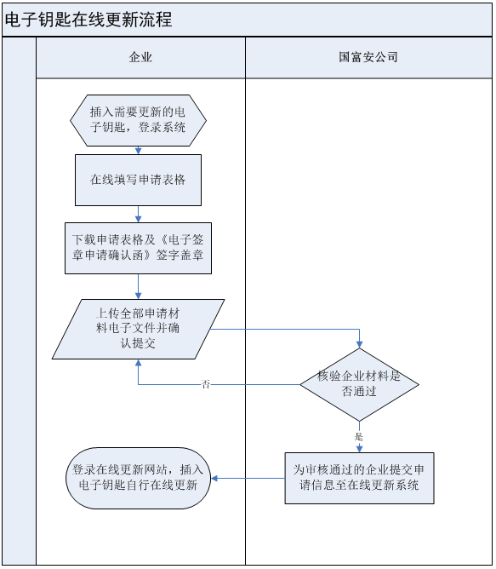
- 进出口企业电子钥匙PIN密码解锁流程（非系统登录密码）
注：电子钥匙的PIN密码连续错误输入6次（隔日不清零）将被锁死，此时电子钥匙无法使用。您需要根据以下流程办理电子钥匙的PIN密码解锁。
请企业妥善保存PIN密码，避免因密码遗忘导致电子钥匙无法使用。
- 解锁流程及申请材料
步骤(1)：企业登录配额许可证事物局官网地址(www.licence.org.cn)，网页底端右下角请点击，下载《进出口企业电子钥匙与电子认证证书申请表》。
步骤(2)：填写申请表格，勾选“□解锁”项目后盖公章。
在线解锁填报，并上传如下材料：
- 进出口企业电子钥匙与电子认证证书申请表---------（盖公章，一份）
- 营业执照副本复印件；---------------------------（盖公章，一份）

- 解锁方法及须知
- 解锁方法： CA钥匙解锁申请成功后，电子钥匙服务商审核通过后，会发邮件至所填写的邮箱中， 请查收“XXX解锁”主题的邮件，进行解锁操作，相关操作详见邮件内容。
- 须知：
- 如果客户填写的信息有错误，核验或复核阶段将不予通过，会影响电子钥匙解锁办理速度，请客户填写和提交信息时仔细核对。
- 联系方式
客服电话：010－58103599
服务网址：www.licence.org.cn
在线解锁网址：http://careg.ec.com.cn/busCertUnlockRequestController.do?toLoginPage

- 电子认证证书信息变更流程（即添加18位代码流程）
- 指导：查询电子认证证书中是否包含18位代码的方法：
（1）已经安装电子钥匙驱动后，插入电子钥匙，双击电脑右下角“”图标；
（2）输入PIN密码登录
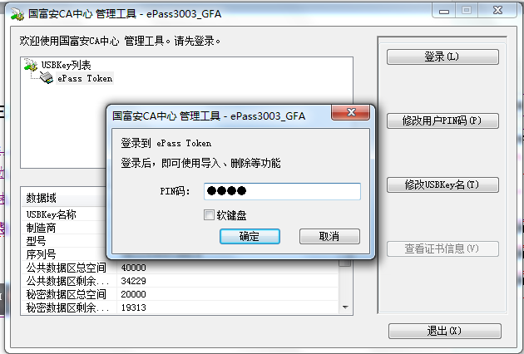
（3）点击如图显示的“”证书图标；
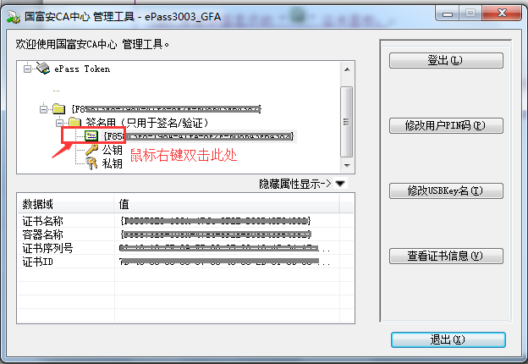
（4）在弹窗中第一步点击“详细信息”，第二步拖拽滚动条，第三步点击“使用者”后查看信息是否包含“0=*****”项目，该0项存储的是企业18位统一社会信用代码；若无此“0=*****”项说明电子认证证书中没有存储18位代码。
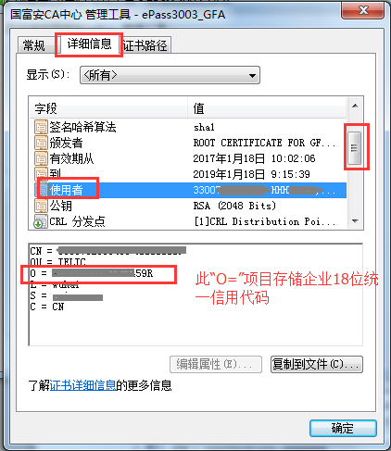
- 内资企业添加18位代码流程及申请材料
注：
- 以下流程仅适用内资企业，外资企业不适用，外资企业请看4.3.2。
- 内资企业：指拥有《对外贸易经营者备案登记表》的企业，若无账号密码请与审批机关联系开户，请登录“商务部业务系统统一平台企业端”（网址：http://iecms.mofcom.gov.cn/corpLogin.html），查询审批机关联系方式及备案信息。（商务部业务系统统一平台隶属商务部，技术服务电话01067870108）
- 如下图所示：
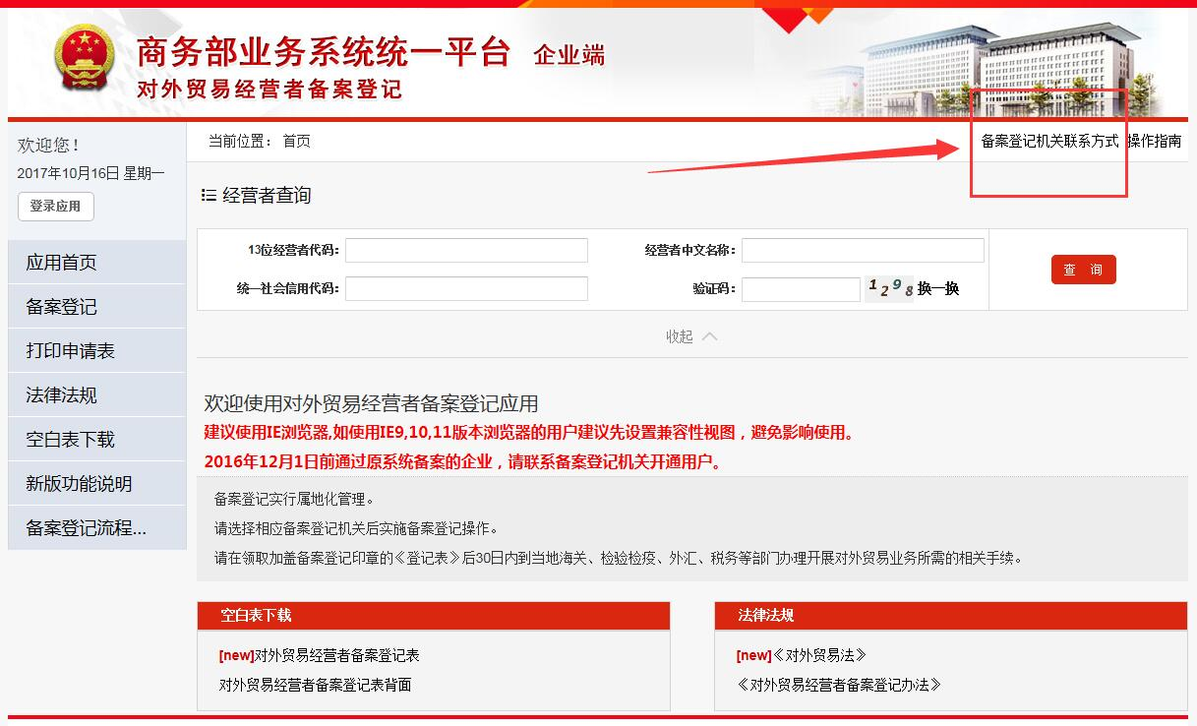
- 已领取13位进出口代码电子钥匙的内资企业，若需要将18位统一社会信用代码添加至电子钥匙中，请登录“商务部业务系统统一平台”变更备案添加18位统一社会信用代码，待审批机关通过后，企业在办理在线形式电子认证证书延期业务时，18位代码自动添加入证书中。
步骤(1)：内资企业登录“商务部业务系统统一平台企业端”（网址https://ecomp.mofcom.gov.cn/loginCorp.html）；
步骤（2）：使用账号密码登录系统，变更备案添加18位统一社会信用代码至系统中，等待审批通过；
如下图所示
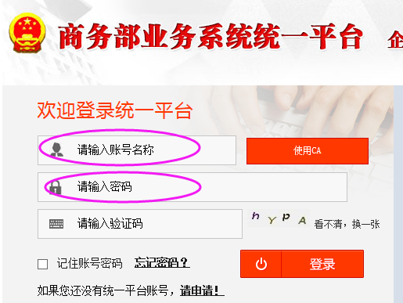

注意：待电子认证证书需要办理更新延期时，可按照本文“四、(一)4.1.1在线更新流程”准备材料。电子钥匙在线更新延期过程中，18位代码会自动添加入证书中。
- 办理时间及须知
- 办理时间：企业需登录“商务部业务系统统一平台”变更备案审批后再按照快递形式更新流程办理业务，变更备案的发起时间企业根据情况自行衡量。
- 须知：
- 若企业未预先在“商务部业务系统统一平台”备案登记中变更备案成功，办理快递形式更新业务后电子认证证书中未添加18位统一社会信用代码，电子钥匙服务商公司及发证机构（审批机关）不承担任何责任。
- 如果客户填写的信息有错误，核验或复核阶段将核验不予通过，会影响业务办理速度，请客户填写和提交信息时仔细核对。
- 联系方式
电子钥匙服务商客服电话：010－58103599
商务部业务系统统一平台客服电话：010-67870108
商务部业务系统统一平台网址：http://iecms.mofcom.gov.cn/
服务网址：www.licence.org.cn
- 外资企业添加18位代码流程及申请材料
注：
- 以下流程外资企业适用。
- 外资企业：指拥有《外商投资企业批准证书》的企业
- 已经领取13位进出口代码电子钥匙的外资企业，若企业需要将18位统一社会信用代码变更备案添加至电子钥匙中，请按照以下流程办理。
- 添加代码业务可以与“在线更新证书4.1.1”业务一同办理。
步骤（1）：企业登录配额许可证事物局官网地址(www.licence.org.cn)，网页底端右下角请点击，下载《进出口企业电子钥匙与电子认证证书申请表》。
步骤(2)：填写申请表格，勾选“□重新申领”，勾选并填写“□企业代码变更为”项目后盖公章。
步骤(3)：在线填报，并上传如下材料：
- 进出口企业电子钥匙与电子认证证书申请表---------（盖公章，一份）
- 营业执照副本复印件；---------------------------（盖公章，一份）
- 授权用户的身份证复印件；-----------------------（盖公章，一份）
- 授权用户的授权委托书；-------------------------（盖公章，一份）
- 办理时间及须知
- 办理时间：请客户自行衡量时间并提前发起申请，由于业务时效性引发的客户无法快速得到证书、影响进出口业务的情况，电子钥匙服务商公司及发证机构（审批机关）不承担任何责任。
- 须知：
- 如果客户填写的信息有错误，核验或复核阶段将核验不予通过，会影响电子钥匙业务办理速度，请客户填写和提交信息时仔细核对。
- 联系方式
电子钥匙服务商客服电话：010－58103599
服务网址：www.licence.org.cn

- 数字证书注销流程
注：企业因自身原因如电子钥匙丢失，损坏不用等可申请将数字证书注销不再使用，流程如下。
- 注销流程及申请材料
步骤(1)：企业登录配额许可证事物局官网地址(www.licence.org.cn)，网页底端右下角请点击，下载《进出口企业电子钥匙与电子认证证书申请表》。许可电子认证证书和电子钥匙申请表
步骤(2)：填写申请表格，勾选“□注销”项目后盖公章。
步骤(3)：请企业携带（原则上应现场提交材料，特殊原因可快递）以下注销申请材料到当地发证机构（审批机关）进行注销业务申请。
- 《进出口企业电子钥匙与电子认证证书申请表》；--（法人签字盖公章，一份）
- 电子钥匙（电子钥匙丢失者无需提供）
步骤(4)：发证机构（审批机关）将核验通过的注销申请表及电子钥匙邮寄至电子钥匙服务商公司，电子钥匙服务商公司收到后为企业办理注销信息业务。
- 办理时间及须知
- 办理时间：企业递交注销材料至发证机构（审批机关）后，核验时间为2个工作日；电子钥匙服务商收到发证机构（审批机关）注销材料后，复核时间及注销业务办理时间为2个工作日。请客户自行衡量时间并提前发起申请，由于注销业务时效性影响进出口业务的情况，电子钥匙服务商公司及发证机构（审批机关）不承担任何责任。
- 须知：
- 如果客户填写的信息有错误，核验或复核阶段将核验不予通过，会影响注销业务办理速度，请客户填写和提交信息时仔细核对。
- 联系方式
电子钥匙服务商客服电话：010－58103599
服务网址：www.licence.org.cn
- 流程图
